

**Technologie internetowe**

*Quiz o motocyklach*

Prowadzący: Autor:

mgr inż. Wojciech Gałka *Arkadiusz Haznar*

nr albumu: 125120

Kierunek: Informatyka, grupa lab 2

Rzeszów, 24.01.2024

Spis treści

**1.** **Opis założeń projektu** 3

**2.** **Specyfikacja wymagań** 4

**3.** **Diagram przypadków użycia** 5

**4.** **Opis techniczny projektu i dokumentacja kodu źródłowego** 6

**5.** **Prezentacja warstwy użytkowej projektu** 9

**6.** **Scenariusze testowe** 13

**7.** **System kontroli wersji** 31

**8.** **Literatura** 31

1. **Opis założeń projektu**

Projekt zakłada stworzenie quizu o motocyklach. Poniżej główne założenia projektu:

**Cel Projektu:**

* Celem projektu jest stworzenie interaktywnego quizu online, który umożliwi użytkownikom testowanie swojej wiedzy na temat motocykli.

**Struktura Strony:**

* Strona składa się z głównego kontenera quizu, który zawiera elementy interfejsu użytkownika, takie jak pytanie, opcje odpowiedzi, przyciski nawigacyjne, kontenery wyników oraz wiadomość końcowa.

**Pytania i Odpowiedzi:**

* Quiz zawiera zestaw pytań dotyczących różnych aspektów motocykli, takich jak marki, kolory, rodzaje, części silnika itp.
* Dla każdego pytania definiowane są trzy opcje odpowiedzi, z których jedna jest poprawna.

**Losowość Pytań:**

* Pytania są losowo wybierane spośród puli pytań, co zapewnia zróżnicowanie i unikanie powtarzalności podczas kolejnych rozgrywek.

**Interakcja z Użytkownikiem:**

* Użytkownik ma możliwość wybierania jednej z trzech opcji odpowiedzi.
* Po udzieleniu odpowiedzi, użytkownik otrzymuje informację o poprawności lub błędności wyboru.
* Przycisk "Następne" umożliwia przejście do kolejnego pytania.

**Wyświetlanie Wyniku:**

* Po zakończeniu quizu, użytkownik otrzymuje podsumowanie swojego wyniku w postaci liczby poprawnych odpowiedzi.
* Dodatkowo wyświetlana jest wiadomość końcowa zachęcająca do ponownego udziału w quizie.

**Zabezpieczenia przed Utratą Postępu:**

* Dodano zabezpieczenie przed zamknięciem okna, informujące użytkownika o możliwej utracie postępu w przypadku zamknięcia strony.
* Umożliwiono zamknięcie quizu za pomocą dedykowanego przycisku "Zamknij".

**Estetyka Interfejsu:**

* Zdefiniowano atrakcyjne style CSS, nadające estetyczny wygląd stronie.
* Dodano efekty wizualne, takie jak podświetlenie złej odpowiedzi, zmiana kolorów przycisków w interakcji z użytkownikiem.

**Magazyn danych (localStorage):**

* Odpowiedzi użytkownika są zapisywane w localStorage (pamięć lokalna przeglądarki), umożliwiając zachowanie wyniku użytkownika (nawet po wyjściu z aplikacji).

**Przystępność i Kompatybilność:**

* Strona jest zoptymalizowana pod kątem różnych urządzeń, dzięki zastosowaniu responsywnego designu.
* Zapewniona jest kompatybilność z różnymi przeglądarkami internetowymi.

Aplikacja ma na celu dostarczenie użytkownikom przyjemnego doświadczenia podczas uczestnictwa w quizie, jednocześnie testując ich wiedzę na temat motocykli. Estetyka interfejsu, interakcja z użytkownikiem i zabezpieczenia przed utratą postępu mają pozytywnie wpłynąć na satysfakcję z korzystania z quizu.

1. **Specyfikacja wymagań**

* Aplikacja losowo wybiera zestaw pytań spośród dostępnych, aby zapewnić zróżnicowane doświadczenia dla użytkowników,
* Każde pytanie jest wyświetlane użytkownikowi wraz z trzema opcjami odpowiedzi,
* Użytkownik posiada możliwość udzielenia odpowiedzi poprzez kliknięcie na jedną z trzech dostępnych opcji,
* Po udzieleniu odpowiedzi aplikacja informuje użytkownika o poprawności lub błędności jego wyboru,
* Poprawna odpowiedź zostaje wyświetlona pod odpowiedziami,
* Aplikacja umożliwia użytkownikowi przejście do następnego pytania po udzieleniu odpowiedzi na poprzednie,
* Przejście do kolejnego pytania jest możliwe po kliknięciu przycisku "Następne".
* Po ukończeniu wszystkich pytań aplikacja wyświetla użytkownikowi podsumowanie wyniku, tj. liczbę poprawnych odpowiedzi,
* Odpowiedzi użytkownika zapisywane są w localStorage (pamięci lokalnej przeglądarki), na czas trwania quizu,
* Aplikacja informuje użytkownika o potencjalnej utracie postępu w quizie przed zamknięciem strony,
* Użytkownik ma możliwość zamknięcia quizu za pomocą dedykowanego przycisku "Zamknij",
* Interfejs quizu jest responsywny, dostosowując się do różnych rozmiarów ekranów,
* Interfejs graficzny posiada atrakcyjny wizualnie wygląd, z zastosowaniem estetycznych stylów CSS,
* Pytania dotyczą różnych aspektów motocykli, takich jak marki, kolory, rodzaje, części silnika, a także terminologii związanej z motocyklami.

1. **Diagram przypadków użycia**

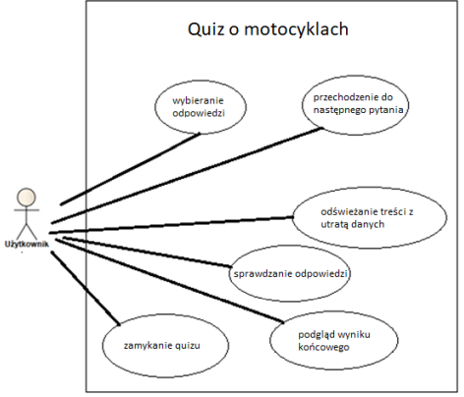

Rysunek 1. Diagram przypadków użycia

1. **Opis techniczny projektu i dokumentacja kodu źródłowego**

* Środowisko pracy nad projektem z JavaScript: Visual Studio Code 1.85.2
* Aplikacja była projektowana na urządzeniu typu laptop ‘Lenovo G570’ i testowana na smartfonie ‘Xiaomi Redmi Note 7’.

**Opis kodu źródłowego:**

* **Inicjalizacja klasy Quiz:**
  + Tworzenie instancji klasy Quiz, która reprezentuje interaktywny quiz motocyklowy.
  + Inicjalizacja właściwości, takich jak pytania, indeks bieżącego pytania, wynik i odpowiedzi użytkownika.
  + Przypisanie elementów interfejsu użytkownika (DOM) do odpowiednich właściwości.
* **Asynchroniczne ładowanie pytań:**
  + Wywołanie metody loadQuestions w konstruktorze.
  + W metodzie loadQuestions symulowane jest asynchroniczne ładowanie pytań z opóźnieniem.
  + Pytania są wybierane losowo z wcześniej zdefiniowanej tablicy allQuestions, a następnie przetasowywane.
* **Wyświetlanie pierwszego pytania:**
  + Wywołanie metody loadQuestion po pomyślnym wczytaniu pytań.
  + Wyświetlanie treści bieżącego pytania oraz opcji odpowiedzi w interfejsie użytkownika.
* **Obsługa odpowiedzi użytkownika:**
  + Dodanie słuchacza zdarzeń dla przycisków z opcjami odpowiedzi.
  + Po wybraniu odpowiedzi sprawdzane jest, czy jest ona poprawna.
  + Zaktualizowanie wyniku i wyświetlenie informacji o poprawności odpowiedzi.
* **Przejście do następnego pytania:**
  + Po sprawdzeniu odpowiedzi, użytkownik może przejść do następnego pytania za pomocą przycisku "Następne".
  + Wywołanie metody nextQuestion, która sprawdza, czy są jeszcze dostępne pytania, a następnie wczytuje kolejne pytanie lub wyświetla wynik końcowy.
* **Zakończenie quizu:**
  + Po udzieleniu odpowiedzi na wszystkie pytania, quiz wyświetla końcowy wynik.
  + Wywołanie metody displayScore, która pokazuje użytkownikowi, na ile pytań odpowiedział poprawnie w całym quizie.
* **Zapis odpowiedzi użytkownika:**
  + Zapisanie odpowiedzi użytkownika do pamięci lokalnej przeglądarki za pomocą metody saveUserAnswersToLocalStorage.
* **Inicjalizacja po załadowaniu strony:**
  + Po załadowaniu całej strony inicjalizacja quizu i dodanie obsługi zdarzeń.
  + Wywołanie metody beforeunload obsługującej zdarzenie przed zamknięciem okna, informującej użytkownika o utracie postępu w quizie przy odświeżaniu strony.
  + Dodanie obsługi przycisku "Zamknij", który zamyka okno przeglądarki.

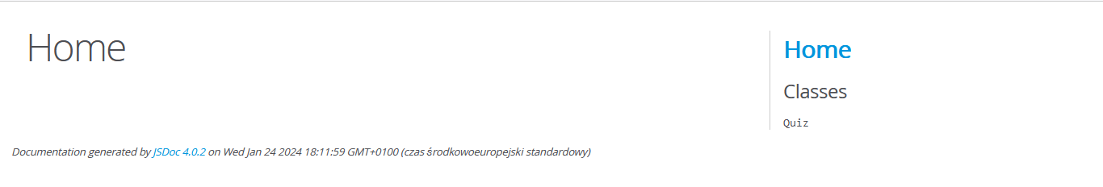

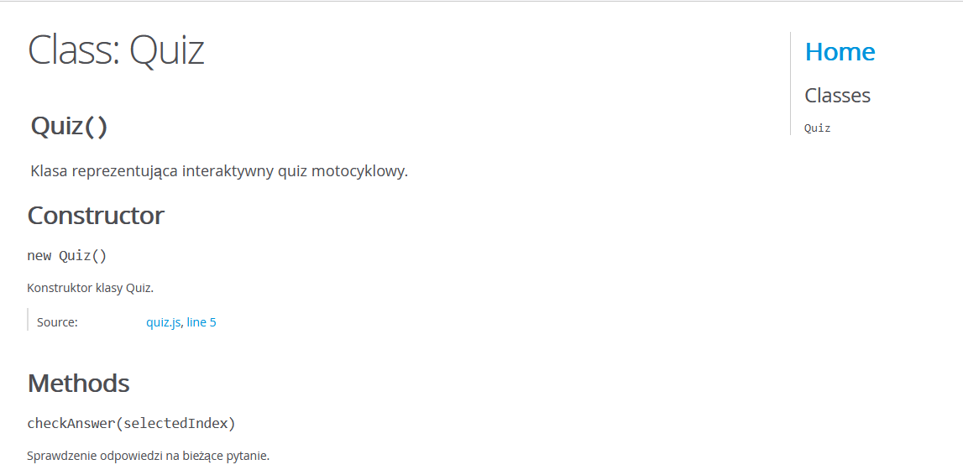

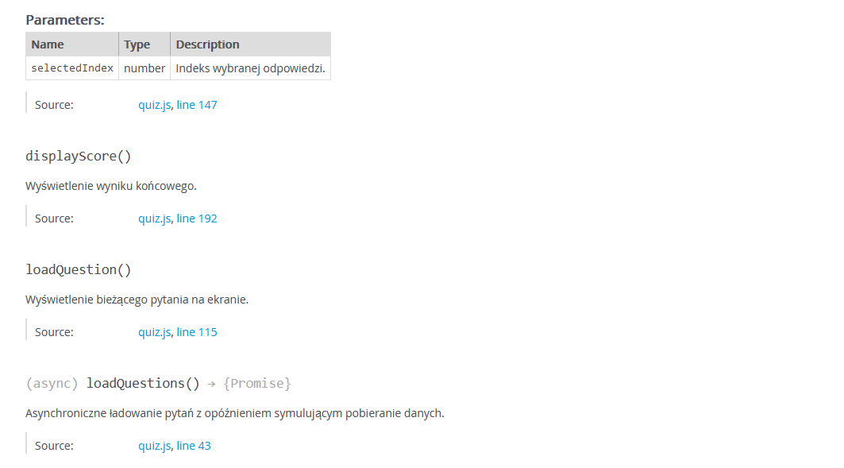

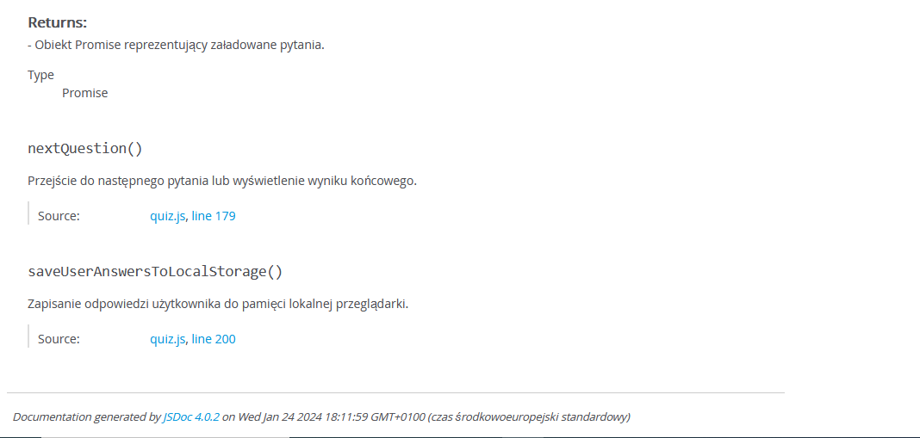

Rysunek 2. Dokumentacja kodu źródłowego JSDOC

1. **Prezentacja warstwy użytkowej projektu**

Na rysunku 3 przedstawiono główne okno aplikacji. Użytkownikowi po uruchomieniu aplikacji ukazuje się quiz, na którym może/widać:

* Okno, w którym widnieje nagłówek „Quiz”, pod nim wyświetla się pytanie wraz z treścią i odpowiedziami do wyboru (jedna odpowiedź jest prawidłowa).
* Użytkownik może wybrać jedną z trzech możliwych odpowiedzi (poprzez naciśnięcie na nią). Po najechaniu na odpowiedź podświetla się ona bardziej na zielono.

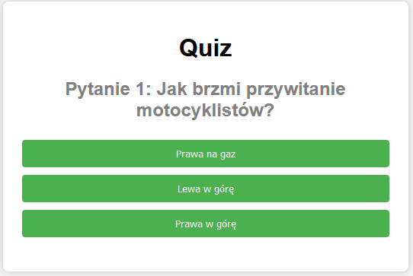

Rysunek 3. Główne okno aplikacji

Na rysunku 4 przedstawiono sytuację, w której użytkownik zaznaczył błędną odpowiedź. Użytkownikowi ukazuje się okno, na którym może/widać:

* W przypadku złej odpowiedzi (błędna odpowiedź podświetla się na czerwono i zostaje zablokowana możliwość wyboru innej odpowiedzi), u dołu wyświetla się informacja „Błędna odpowiedź” i obok niej podawana jest poprawna odpowiedź. Pokazuje się przycisk „Następne”, po którym kliknięciu przechodzimy do następnego pytania.

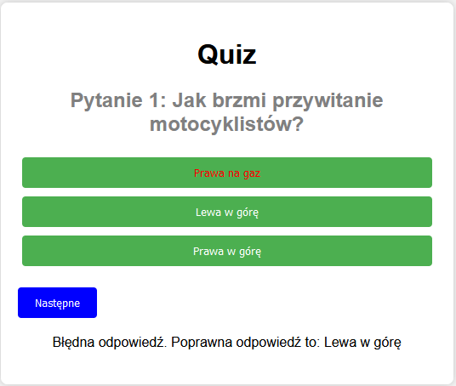

Rysunek 4. Błędna odpowiedź

Na rysunku 5 przedstawiono sytuację, w której użytkownik zaznaczył poprawną odpowiedź. Użytkownikowi ukazuje się okno, na którym może/widać:

* W przypadku poprawnej odpowiedzi (poprawna odpowiedź nie podświetla się i zostaje zablokowana możliwość wyboru innej odpowiedzi), u dołu wyświetla się informacja „Poprawna odpowiedź”, następuje zwiększenie punktów o jeden. Pokazuje się przycisk „Następne”, po którym kliknięciu przechodzimy do następnego pytania.

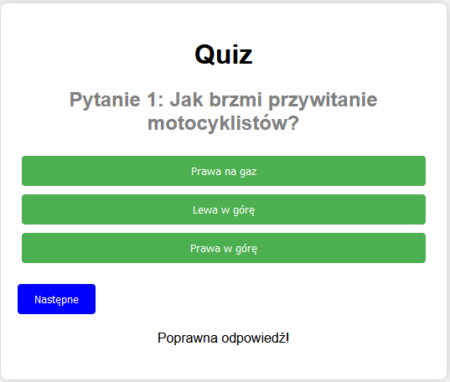

Rysunek 5. Poprawna odpowiedź

Na rysunku 6 przedstawiono sytuację, w której użytkownik zakończył quiz. Użytkownikowi ukazuje się okno, na którym może/widać:

* Dodatkowy przycisk „Zamknij”, po którym naciśnięciu aplikacja zamyka się nie zapisując odpowiedzi użytkownika. Oczywiście przycisk „Następne” nie jest aktywny.
* Na końcu pokazuje się wynik uzyskany przez użytkownika (w postaci liczba zdobytych punktów/liczba pytań).
* Po odświeżeniu aplikacji (wyświetlenie odpowiedniego monitu, który użytkownik musi potwierdzić) quiz rozpoczyna się od nowa (następuje losowanie pytania).

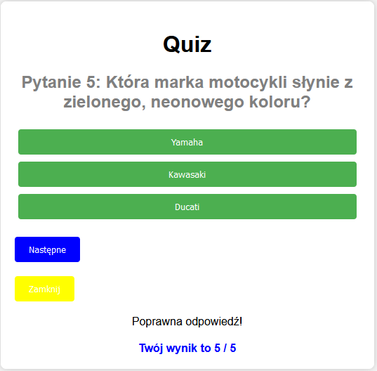

Rysunek 6. Okno końcowe

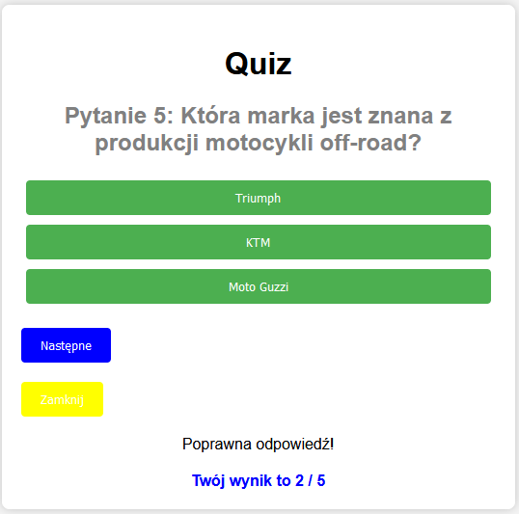

Rysunek 7. Przykład braku wszystkich poprawnych odpowiedzi

1. **Scenariusze testowe**
2. **Wyświetlanie Pytań:**
   * **Cel:** Upewnij się, że pytania są wyświetlane poprawnie po zainicjowaniu quizu.
   * **Kroki testowe:**
     1. Uruchom aplikację quizu.
     2. Sprawdź, czy pytanie i opcje odpowiedzi są wyświetlane na ekranie.
     3. Upewnij się, że liczba opcji odpowiada oczekiwanej liczbie.

* **Oczekiwany rezultat:** Po uruchomieniu quizu, pytanie oraz opcje odpowiedzi powinny być wyświetlane na ekranie zgodnie z danymi przypisanymi do obiektu quizu.

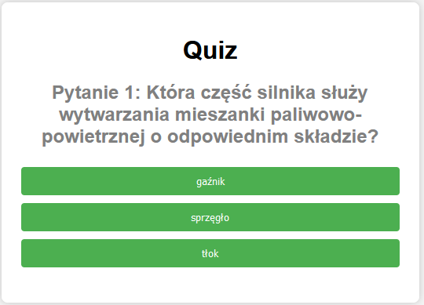

1. **Sprawdzanie Odpowiedzi:**
   * **Cel:** Zweryfikuj, czy aplikacja prawidłowo sprawdza udzielone odpowiedzi.
   * **Kroki testowe:**
     1. Wybierz poprawną odpowiedź.
     2. Sprawdź, czy aplikacja informuje o poprawnej odpowiedzi i zwiększa wynik.
     3. Wybierz błędną odpowiedź.
     4. Sprawdź, czy aplikacja informuje o błędnej odpowiedzi i podaje poprawną odpowiedź.

* **Oczekiwany rezultat:** Po wybraniu poprawnej odpowiedzi, aplikacja powinna poinformować o poprawności i zwiększyć wynik. Po wybraniu błędnej odpowiedzi, aplikacja powinna poinformować o błędzie i podać poprawną odpowiedź.

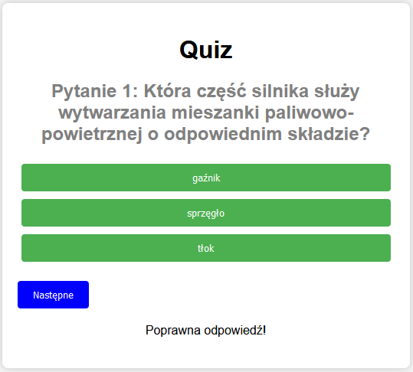

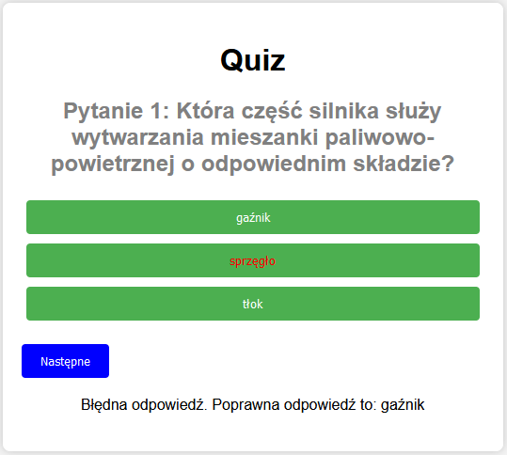

1. **Następne Pytanie:**
   * **Cel:** Zweryfikuj, czy przejście do następnego pytania działa poprawnie.
   * **Kroki testowe:**
     1. Wybierz odpowiedź na bieżące pytanie.
     2. Sprawdź, czy po naciśnięciu przycisku "Następne" pojawia się kolejne pytanie.
     3. Powtórz ten proces dla wszystkich pytań w quizie.

* **Oczekiwany rezultat:** Po naciśnięciu przycisku "Następne" po odpowiedzi na bieżące pytanie, powinno pojawić się kolejne pytanie.

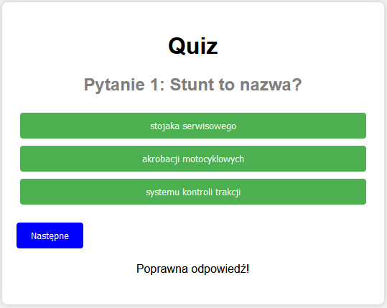

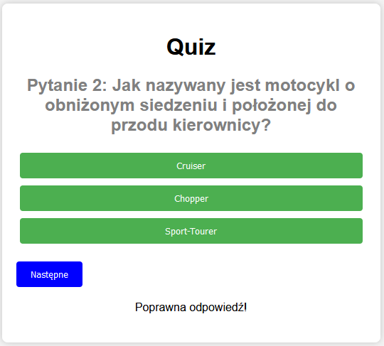

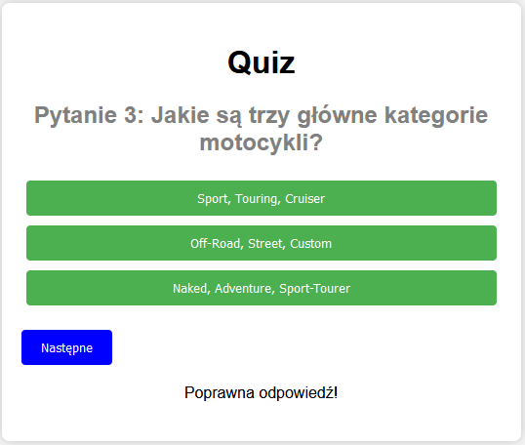

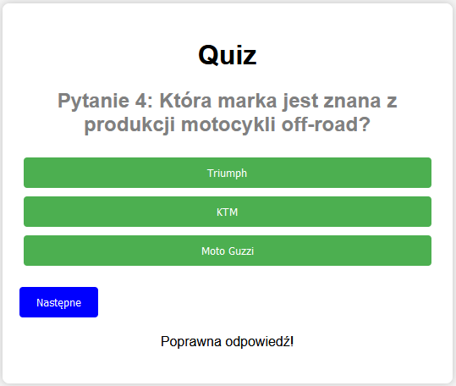

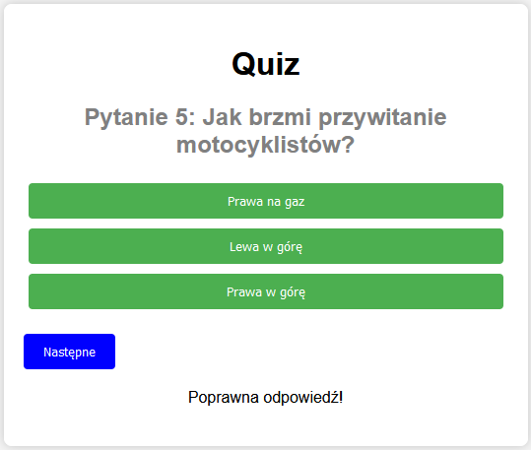

1. **Wynik Końcowy:**
   * **Cel:** Upewnij się, że wynik końcowy jest wyświetlany poprawnie.
   * **Kroki testowe:**
     1. Udziel odpowiedzi na wszystkie pytania w quizie.
     2. Sprawdź, czy po ostatnim pytaniu wyświetla się wynik końcowy.
     3. Upewnij się, że liczba punktów jest prawidłowo obliczana.

* **Oczekiwany Rezultat:** Po ukończeniu ostatniego pytania, aplikacja powinna wyświetlić wynik końcowy, informując o liczbie zdobytych punktów na podstawie poprawnych odpowiedzi.

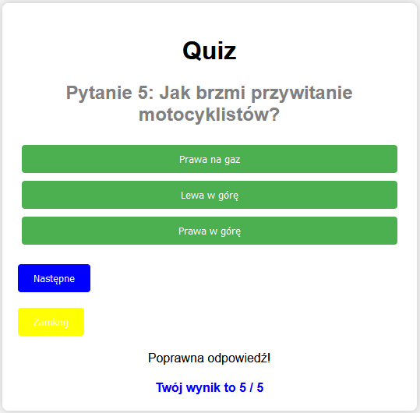

1. **Obsługa Zdarzenia Przed Zamknięciem Okna:**
   * **Cel:** Upewnij się, że użytkownik otrzymuje ostrzeżenie przed zamknięciem strony w przypadku postępu w quizie.
   * **Kroki testowe:**
     1. Zainicjuj quiz.
     2. Próbuj zamknąć okno przeglądarki lub odświeżyć stronę.
     3. Sprawdź, czy pojawia się potwierdzenie przed utratą postępu w quizie.

* **Oczekiwany rezultat:** Po próbie zamknięcia okna lub odświeżenia strony z postępem w quizie, użytkownik powinien otrzymać ostrzeżenie przed utratą danych quizu.

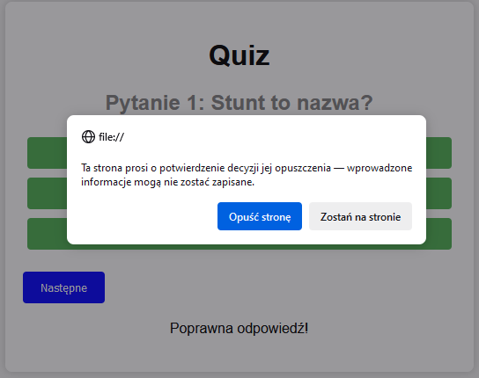

1. **Zamknięcie Okna:**
   * **Cel:** Sprawdź, czy przycisk "Zamknij" działa poprawnie.
   * **Kroki testowe:**
     1. Zakończ quiz.
     2. Kliknij przycisk "Zamknij".
     3. Upewnij się, że okno aplikacji zostaje zamknięte.

* **Oczekiwany rezultat:** Po zakończeniu quizu, po kliknięciu przycisku "Zamknij", okno aplikacji powinno zostać zamknięte.

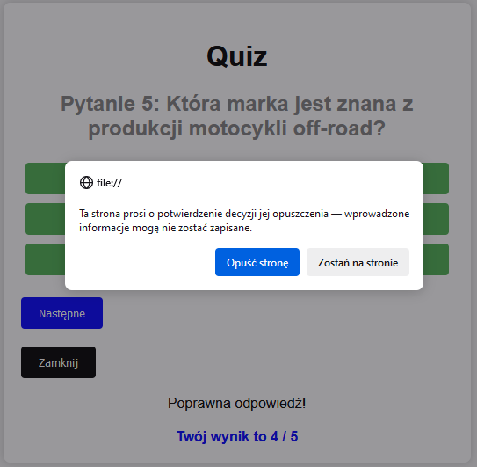

1. **Losowe Przetasowanie Pytań:**
   * **Cel:** Zweryfikuj, czy pytania są losowo przetasowane przy każdym ładowaniu quizu.
   * **Kroki testowe:**
     1. Uruchom quiz kilka razy.
     2. Sprawdź, czy kolejność pytań zmienia się przy każdym uruchomieniu.

* **Oczekiwany rezultat:** Kolejność pytań w quizie powinna zmieniać się przy każdym uruchomieniu, co potwierdza losowe przetasowanie pytań.

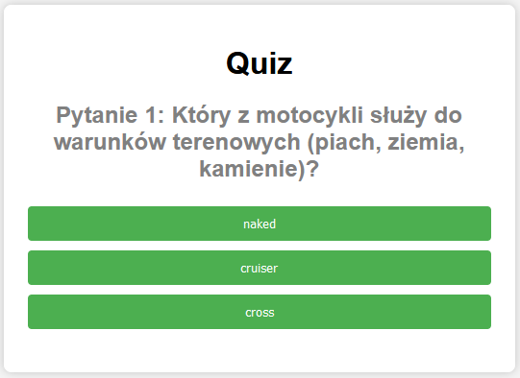

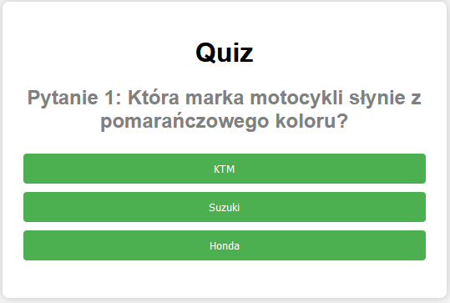

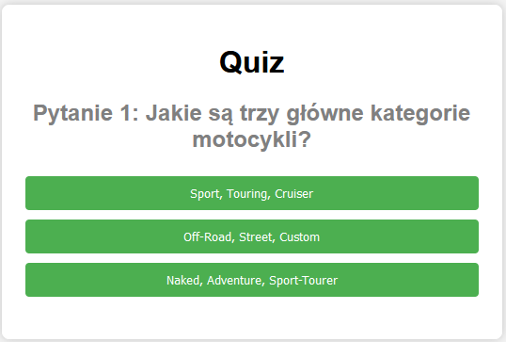

1. **Sprawdzenie responsywności aplikacji:**
   * **Cel:** Zweryfikowanie czy aplikacja wyświetla się prawidłowo na urządzeniach mobilnych.
   * **Kroki testowe:**
     1. Uruchom quiz na dowolnym urządzeniu mobilnym.
     2. Sprawdź, czy aplikacja wyświetla się w pełni prawidłowo.

* **Oczekiwany rezultat:** Poprawne wyświetlanie quizu bez przycinania treści i innych anomalii.

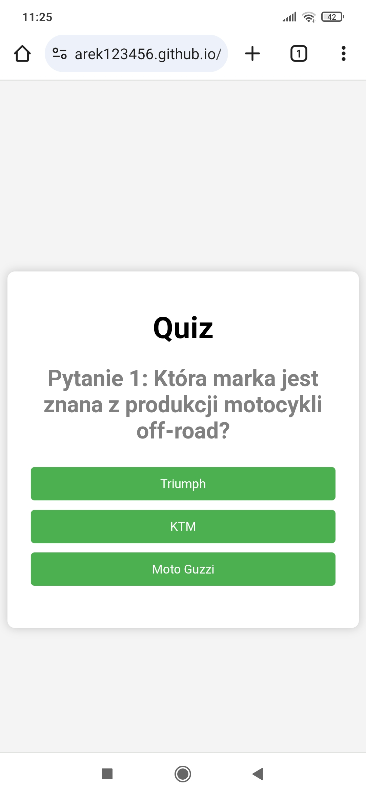

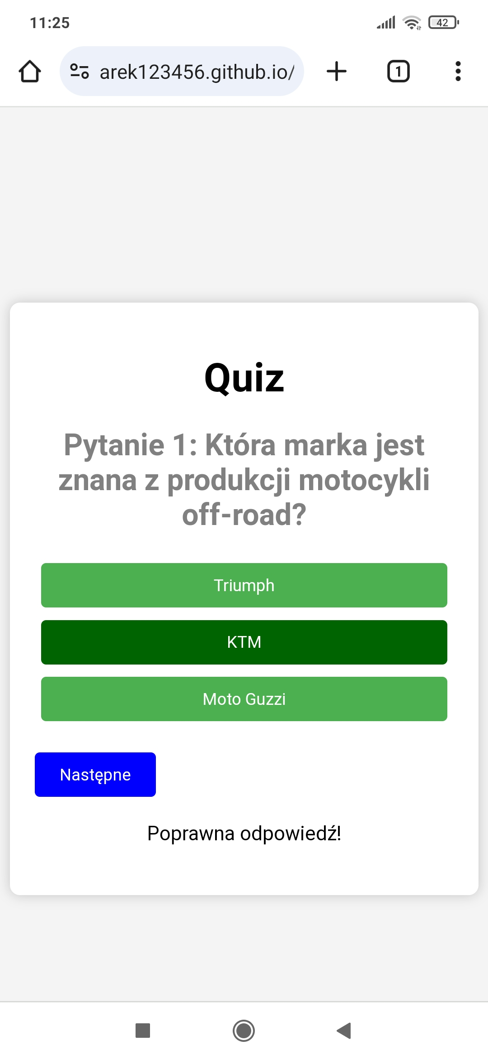 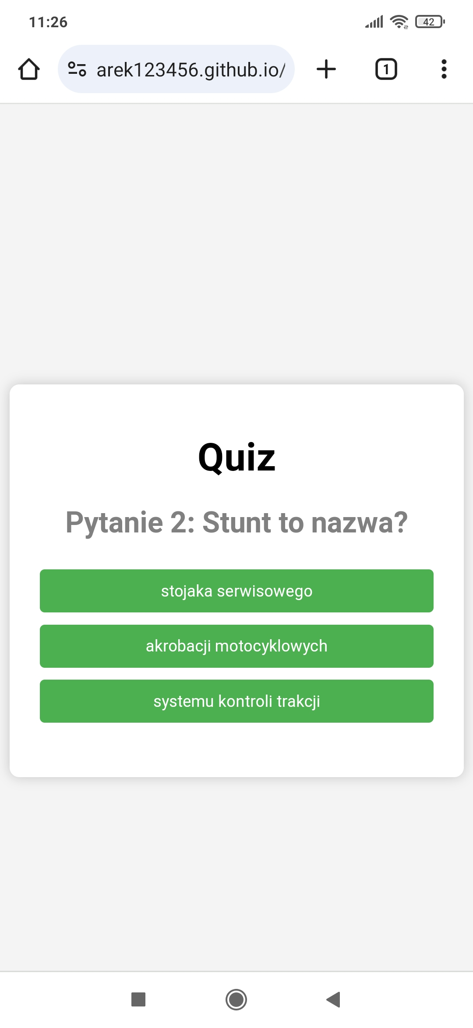 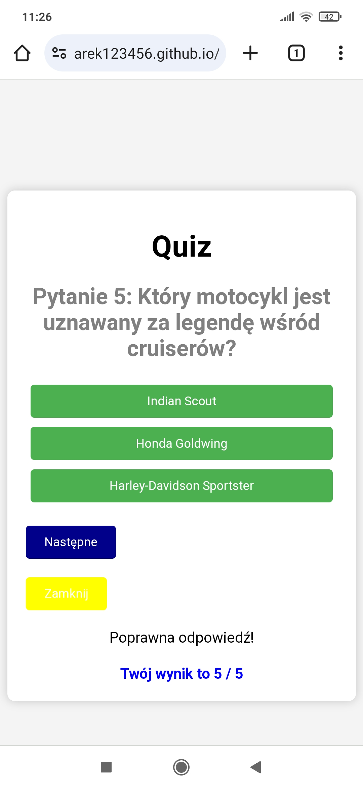

1. **System kontroli wersji**

Projekt realizowany był z wykorzystaniem systemu kontroli wersji Github, wszystkie pliki źródłowe projektu znajdują się pod adresem: **https://github.com/arek123456/Technologie-internetowe.git**. Na rysunku 8 przedstawiono zrzut ekranu pokazujący zawartość folderu projektJS. Hosting strony internetowej jest zrealizowany poprzez GitHub Pages. Strona internetowa jest dostępna pod adresem: **https://arek123456.github.io/Technologie-internetowe/projektJS/quiz_o_motocyklach.html**.

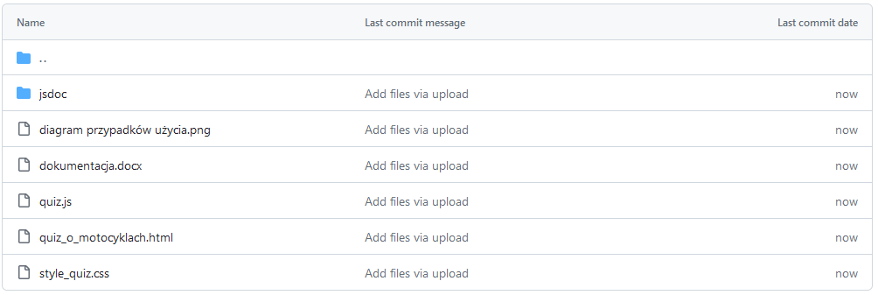

Rysunek 8. Zawartość folderu projektJS

1. **Literatura**
2. <https://www.w3schools.com/html/>
3. <https://www.w3schools.com/css/>
4. <https://pixabay.com/pl/>
5. <https://developer.mozilla.org/en-US/docs/Learn/CSS>
6. <https://learn.shayhowe.com/html-css/>
7. <https://www.w3schools.com/js/>
8. <https://javascript.info/>
9. <https://developer.mozilla.org/en-US/docs/Learn/Getting_started_with_the_web/JavaScript_basics>